МИНИСТЕРСТВО ЦИФРОВОГО РАЗВИТИЯ, СВЯЗИ И МАССОВЫХ КОММУНИКАЦИЙ РОССИЙСКОЙ ФЕДЕРАЦИИ

Ордена Трудового Красного Знамени федеральное государственное бюджетное образовательное учреждение высшего образования «**Московский технический университет связи и информатики**» (**МТУСИ**)

Кафедра «Системное программирование»

**ЛАБОРАТОРНАЯ РАБОТА №8**

По дисциплине «Программная инженерия»

**На тему «Определение границ системы».**

Выполнили студенты группы БСТ2301:

Митин Н.

Шанава В.

Сангов И.

Табаков Ю.

Бацуев Г.

Проверила: Изотова А.А.

Москва

2024

**Цель:** определить границы разрабатываемой системы: что программа будет делать, и что делать не будет.

**Техническое задание:**

**Задание 1.** Составьте список требований пользователей (заинтересованных лиц) к программе. Оформите их в виде предложений «система должна».

**Задание 2.** Составьте полный список требований к системе, удаляя дублирующиеся требования. Из полученного списка выделите требования, которые не подлежат реализации.

**Задание 3**. Выберите одного пользователя и на основании уточненного в задании 2 списка требований создайте диаграмму прецедентов высокого уровня. Для создания диаграмм можно воспользоваться: Microsoft Visio, АMicrosoft Visual Studio, а также доступными онлайн-сервисами.

**Задание 4.** Осуществите документирование прецедентов любым из возможных способов. Например, в виде таблицы.

**Задание 5.** Ответьте на следующие вопросы о проекте:

1. Кто является поставщиком информации в систему?
2. Изначально для обучения нейросети, информация вводится разработчиками, после запуска сервиса данные поставляют уже клиенты и пользователи, загружая анализы в систему.
3. Кто будет пользоваться информацией из системы?

Информацией будут пользоваться разработчики, в случае возникновения непредвиденных ситуаций.Также будут пользоваться врачи, которые сотрудничают с нашим сервисом и физ.лица клиенты, которые самостоятельно будут получать результаты анализов.

4. Кто будет удалять информацию из системы?

Информация будет удаляться автоматически из базы данных, по истечении 5 лет с момента обработки результатов анализов.

5. Кто будет управлять системой?

Управление системы производится в автоматическом режиме, в случае неисправностей, управление переходит на штатных сис.администраторов.

6. Где будет использоваться система?

Система будет использоваться в партнёрских клиниках и наших собственных филиалах. Также может использоваться сотрудниками при вызове домой.

7. Откуда пользователи будут получать информацию?

Пользователи будут получать информацию от врачей в клиниках, на сайте или в приложении и по электронной почте.

8. Имеются ли внешние системы, с которыми программа будет взаимодействовать? Укажите их.

|  |  |
| --- | --- |
| Прецедент | Название прецедента (русское и английское). |
| Исполнители | Исполнители, работающие с прецедентом. |
| Тип | Какой тип (типы прецедентов будут рассмотрены ниже). |
| Описание | Словесное описание прецедента, состоящее из двух - трех предложений. |

**Ход работы:**

**Задание 1.** Составьте список требований пользователей (заинтересованных лиц) к программе. Оформите их в виде предложений «система должна».

Система должна:

* Предоставлять корректные результаты исследований.
* Предоставлять расшифровку исследований.
* Предоставлять индивидуальные рекомендации на основе результатов.
* Стабильно работать.

**Задание 2.** Составьте полный список требований к системе, удаляя дублирующиеся требования. Из полученного списка выделите требования, которые не подлежат реализации.

Полный список требований:

* Повысить средний уровень здоровья среди граждан.
* Хранить результаты анализов на протяжении 5 лет.
* Облегчить работу врачам в клиниках.
* Облегчить процесс сдачи и получения результатов анализов.
* Повысить среднюю точность исследований.
* Выявить наиболее распространенные заболевания.

Из полученного списка, реализации не подлежат требования:

* Повысить средний уровень здоровья среди граждан, т.к наш сервис не имеет должного охвата аудитории.2

**Задание 3**. Выберите одного пользователя и на основании уточненного в задании 2 списка требований создайте диаграмму прецедентов высокого уровня. Для создания диаграмм можно воспользоваться: Microsoft Visio, АMicrosoft Visual Studio, а также доступными онлайн-сервисами.

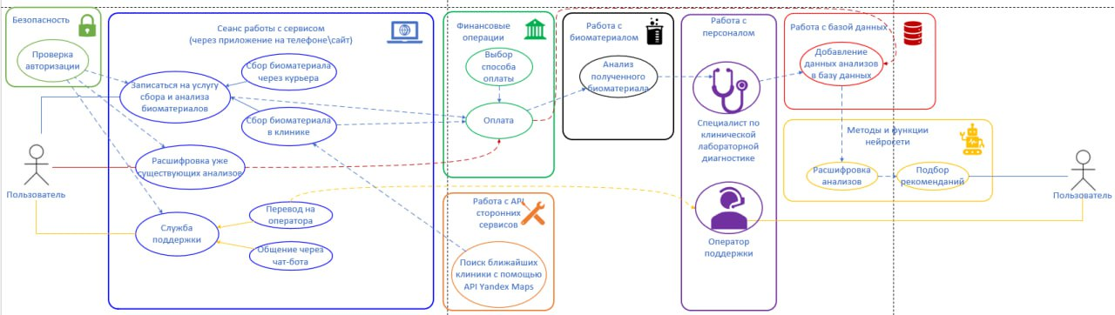

**Задание 4.** Осуществите документирование прецедентов любым из возможных способов. Например, в виде таблицы.

Описание прецедента

|  |  |
| --- | --- |
| Прецедент | Название прецедента (русское и английское). |
| Исполнители | Исполнители, работающие с прецедентом. |
| Тип | Какой тип (типы прецедентов будут рассмотрены ниже). |
| Описание | Словесное описание прецедента, состоящее из двух - трех предложений. |

|  |  |
| --- | --- |
| Прецедент | Сеанс работы с сервисом (через приложение/сайт) |
| Исполнители | Пользователь |
| Тип | Развёрнутый прецедент |
| Описание | Пользователь приобрести услугу сбора и анализа биоматериала, и пройти необходимые процедуры, либо расшифровать уже имеющиеся анализы. Также при возникновении вопросов, он может обратиться в службу поддержки, где ему ответит чат-бот или оператор. |

**Задание 5.** Ответьте на следующие вопросы о проекте:

1. **Кто является поставщиком информации в систему?**

Изначально для обучения нейросети, информация вводится разработчиками, после запуска сервиса данные поставляют уже клиенты и пользователи, загружая анализы в систему.

1. **Кто будет пользоваться информацией из системы?**  
   Информацией будут пользоваться разработчики, в случае возникновения непредвиденных ситуаций. Также будут пользоваться врачи, которые сотрудничают с нашим сервисом и физ.лица клиенты, которые самостоятельно будут получать результаты анализов.
2. **Кто будет удалять информацию из системы?**  
   Информация будет удаляться автоматически из базы данных, по истечении 5 лет с момента обработки результатов анализов.
3. **Кто будет управлять системой?**  
   Управление системы производится в автоматическом режиме, в случае неисправностей, управление переходит на штатных системных администраторов.
4. **Где будет использоваться система?**

Система будет использоваться в партнёрских клиниках и наших собственных филиалах. Также может использоваться сотрудниками при вызове домой.

1. **Откуда пользователи будут получать информацию?**

**Пользователи будут получать информацию от врачей в клиниках, на сайте или в приложении и по электронной почте.**

**Имеются ли внешние системы, с которыми программа будет взаимодействовать? Укажите их.**

Внешние системы:

* Яндекс карты, на которых будут отображаться ближайшие филиалы сдачи анализов.
* Яндекс.Go, которые будет заниматься сбором анализов дома и доставлять их в офисы.
* Яндекс.Алиса, которая будет интегрирована в приложение/сайт. Это даст возможность сделать заказ с помощью только голосовых команд для слепых и будет предоставлять информацию пользователю по персональным рекомендациям.
* Яндекс.Лавка, в которой Алиса будет предлагать подходящие продукты по персональным рекомендациям, полученных после сдачи анализов.
* Сервисы для оплаты услуг и платежные системы(МИР, СБП и т.д)

**Вывод:** Былсоставлен список требований пользователей к программе, а так же полный список требований. Построили диаграмму прецедентов системы и задокументировали прецедент работы с сервисом, чтобы определить границы системы.